******常见的仪器和基本的实验操作(一)**

**一、常见的仪器**

1.可被加热的仪器

|  |  |  |  |  |
| --- | --- | --- | --- | --- |
| 分类 | 名称 | 图示 | 用途 | 使用方法、注意事项 |
| 直接加热的仪器 | 试管 |  | (1)用作少量试剂的反应容器，可在常温或加热时使用(2)也收集少量气体 | (1)使用试管时，用中指、食指、拇指夹在距试管口__________处；振荡试管时，手指夹持在试管上端，使用腕力甩动试管底部  (2)加热时要均匀受热；加热后不能骤冷 |
| 蒸发皿 |  | 一般用于溶液的蒸发、浓缩 | (1)用坩埚钳夹持，放在三脚架或铁架台的铁圈上直接加热  (2)加热后不能骤冷  (3)加热后不能放在实验桌上 |
| 燃烧匙 |  | 用于盛放可燃性固体物质进行燃烧实验 | (1)不能连续在高温下使用  (2)用后洗净并擦拭干净 |
| 坩埚 |  | 一般用于灼烧固体物质 | (1)加热后不能骤冷  (2)用**坩埚钳取放** |
| 间接加热的仪器 | 烧杯 |  | (1)溶解物质，配制溶液  (2)进行较大量试剂的反应容器  (3)可在常温或加热时使用 | (1)不能直接加热，加热时放在石棉网上，使其受热均匀  (2)溶解固体，用玻璃棒搅拌时，不能接触器壁 |
| 锥形瓶 |  | 能用作较大量液体的反应容器和气体发生装置，在常温或加热时使用 | 加热时，必须垫上石棉网 |
| 烧瓶 |  | (1)能用作较大量液体的反应容器和气体发生装置，在常温或加热时使用  (2)蒸馏时，锥形瓶作接受容器 | 加热时，必须垫上石棉网 |

2.盛放物质的仪器

|  |  |  |  |
| --- | --- | --- | --- |
| 名称 | 图示 | 用途 | 使用方法、注意事项 |
| 集气瓶 |  | (1)收集或贮存少量气体  (2)可进行物质与气体之间的反应容器 | (1)不能加热  (2)在进行物质与气体的某些放热反应时，集气瓶中要放入__________，防止炸裂  (3)集气瓶和广口瓶虽然外形相似，但磨口的位置不同，集气瓶磨砂在瓶口上表面，广口瓶磨砂在瓶口内侧 |
| 细口瓶 |  | 贮存液体药品 | (1)瓶塞不能污染，以免污染试剂  (2)装有碱液的试剂瓶，瓶塞**要用橡胶塞**  (3)不稳定或见光易分解的试剂用有色试剂瓶盛放  (4)滴瓶上的滴管专用，不可冲洗 |
| 广口瓶 |  | 贮存固体药品 |
| 滴瓶 |  | 滴瓶用于盛放少量的液体试剂 |

3.漏斗

|  |  |  |  |
| --- | --- | --- | --- |
| 名称 | 图示 | 用途 | 使用方法、注意事项 |
| 普通漏斗 |  | 过滤、加液体 | (1)用普通漏斗过滤时，滤纸紧贴漏斗内壁；滤纸边缘低于漏斗边缘，漏斗里的液面低于滤纸边缘  (2)过滤时，用玻璃棒引流，让液体通过漏斗 |
| 长颈漏斗 |  | 注入液体 | 制取气体时，长颈漏斗的下端管口要伸入液面以下，形成液封 |
| 分液漏斗 |  | 1. 注入液体 2. 分离两种互不相溶的液体 | 制取气体时，分液漏斗下端管口不必伸入液面下 |

4.夹持仪器

|  |  |  |  |
| --- | --- | --- | --- |
| 名称 | 图示 | 用途 | 使用方法、注意事项 |
| 试管夹 |  | 夹持试管 | (1)夹在试管口________处  (2)使用时，从试管底部往上套，从底部取出 |
| 坩埚钳 |  | 夹持坩埚或蒸发皿 | 坩埚钳的温度过高时，将其放在石棉网上 |
| 铁架台(带铁夹、铁圈) |  | 固定和支持仪器 | (1)铁圈、铁夹与铁架台底盘同侧  (2)铁夹夹在试管的中上部  (3)夹持玻璃仪器时，不可过松或过紧，恰使玻璃仪器不能移动即可 |

5.加热仪器：酒精灯或酒精喷灯。

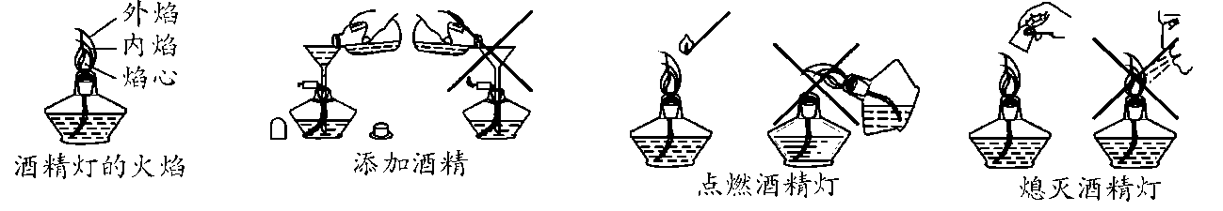或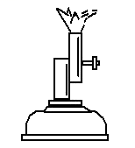

(1)酒精灯的火焰分为外焰、内焰、焰心三个部分，加热时应使用__________。

(2)酒精灯内的酒精量不能超过其容积的__________，同时不少于__________。

**注意：**

①绝对禁止向燃着的酒精灯中添加酒精，以免失火。

②绝对禁止用燃着的酒精灯去引燃另一只酒精灯。

③酒精灯使用完毕后，必须用灯帽盖灭，不能用嘴吹灭。

④不要碰倒酒精灯，万一洒出的酒精在桌子上燃烧起来，应立即用湿抹布盖灭，不可用水浇。

6.计量仪器

|  |  |  |  |
| --- | --- | --- | --- |
| 名称 | 图示 | 用途 | 使用方法、注意事项 |
| 电子天平 |  | 称量物质的质量 | (1)电子天平精度一般为__________g  (2)药品不能直接放在电子天平上称量，应放在称量纸上称量。腐蚀性或易潮解的药品(如NaOH)要放在玻璃器皿(如小烧杯、表面皿)中称。 |
| 量筒 |  | 量取一定体积的液体 | (1)不能加热，不能作反应容器  (2)根据液体的量选择适合的规格量筒  (3)读数时，视线与凹液面最低处保持水平 |
| 温度计 |  | 测量温度 | (1)不能测量超过其量程的温度  (2)刚测过高温的温度计不能用冷水冲洗，以防骤冷破裂  (3)不能拿温度计当搅拌器使用 |

7.其他仪器

|  |  |  |  |
| --- | --- | --- | --- |
| 名称 | 图示 | 用途 | 使用方法、注意事项 |
| 水槽 |  | 一般用于排水集气 | (1)不能加热  (2)水不可加满 |
| 药匙 |  | 取用固体药品(粉末状或固体小颗粒) | 每次使用完，必须用纸擦拭干净，保持干燥 |
| 滴管 |  | 胶头滴管用于吸取和滴加少量液体 | (1)吸液时，先用大拇指和食指挤压橡皮胶头，赶走滴管中的空气后，再将玻璃尖嘴伸入试剂液中，放开拇指和食指，液体试剂便被吸入，然后将滴管提起  (2)胶头滴管用过后应立即清洗，再去吸取其他药品 |
| 玻璃棒 |  | 搅拌液体、引流、蘸取液体 | (1)搅拌时，玻璃棒不能撞击器壁  (2)引流时，液体沿玻璃棒流下  (3)用后擦净 |
| 石棉网 |  | 垫在热源和仪器中间，使仪器受热均匀 | 不能与水接触，防止石棉掉落 |
| 试管刷 |  | 一般用于刷洗试管等仪器 | 在刷洗试管时，不能用力过大，防止损坏试管 |

**二、药品的取用原则**

|  |  |
| --- | --- |
| 取用原则 | 具体要求 |
| 三不原则 | ①不能用手接触药品。  ②不要把鼻孔凑到容器口闻药品(特别是气体)的气味。  ③不得尝任何药品的味道。 |
| 节约原则 | 应该严格按照实验规定的用量取用药品。如果没有说明用量，一般按最少量(1～2mL)取用液体，固体只需盖满试管底部即可。 |
| 防污染原则 | 实验室剩余药品，既不能放回原瓶，也不要随意丢弃；更不要拿出实验室，要放入指定的容器内。 |

**三、实验安全**

1.意外事故的处理措施

|  |  |
| --- | --- |
| 意外事故 | 处理方法 |
| 洒在桌面上的酒精燃烧 | 立即用湿抹布扑灭 |
| 浓酸、浓碱流到实验台上 | 浓酸：加__________溶液→用水冲洗→用抹布擦干  浓碱：加__________溶液→用水冲洗→用抹布擦干 |
| 浓酸、浓碱溅到皮肤或衣服上 | 浓酸：用大量水冲洗，再涂3%～5%的__________溶液  浓碱：用大量水冲洗，再涂__________溶液 |
| 稀酸或稀碱溅到眼睛里 | 立即用大量水冲洗，必要时请医生治疗，切不可用手揉眼睛 |
| 烫伤 | 立即用水冲洗烫伤处，再涂上烫伤膏 |
| 割伤 | 立即进行清洗，包扎伤口 |

**注意：**闻药品气味的正确操作：用手轻轻地在瓶口扇动，使极少量气体飘入鼻孔(如图)。

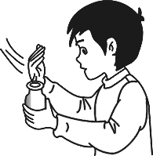

2.常见危险化学品的标志

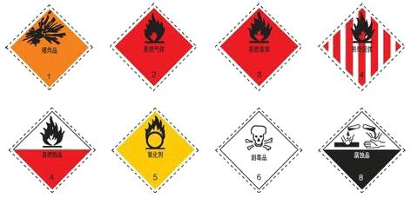

**四、基本实验操作**

1.药品的取用

(1)固体药品的取用

a.固体药品通常保存在__________瓶里(填“广口”或“细口”)。

b.粉末状药品一般用__________(或纸槽)，块状固体可用__________夹取。

c.取用粉末固体：一斜、二送、三直立。 

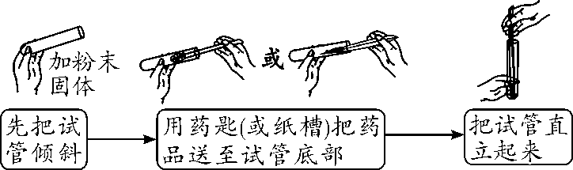

d.块状或大颗粒固体：一横、二放、三慢立。

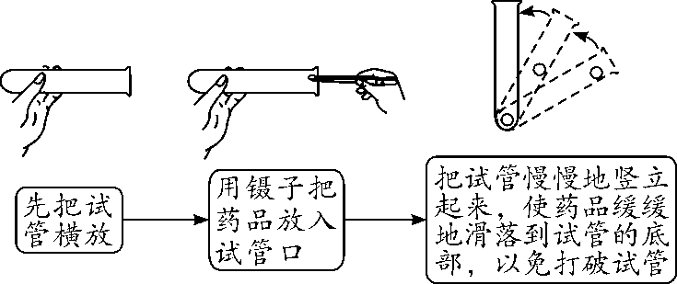

(2)液体药品的取用

a.液体药品通常盛放在__________瓶里(填“广口”或“细口”)。

b.取用较多液体药品时(下图左)，可用倾倒法。倾倒时瓶口紧挨容器口，瓶塞倒放在桌面上。

**注意：**试剂瓶的标签要朝向手心，原因是_____________________________________。

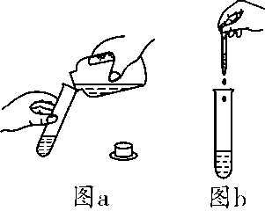

c.取用少量液体药品时(上图右)，用胶头滴管滴加。滴加时，保持胶帽在上，并且垂直悬空于试管正上方，用后立即用水清洗。

**注意：**

①取液后的滴管，应保持橡胶胶帽朝上，不要平放或倒置，防止液体倒流，沾污试剂或腐蚀橡胶胶帽。

②不要把滴管放在实验台或其他地方，以免沾污滴管。

③严禁用未经清洗的滴管再吸取其他试剂。

d.取一定体积的液体药品可用量筒量取

①操作方法：先向量筒内倾倒液体至接近所需刻度值，再改用胶头滴管滴加到所需刻度。

②读数方法：将量筒放平稳，视线与液体凹液面的最低处保持水平。

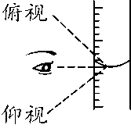

**注意：**

①读数时，俯视会使读数偏__________(填“大”或“小”)，仰视会使读数偏__________。

②量取液体时，选取量筒的量程要适合，不能太大或太小：例如需量取9mL液体，应选用___mL的量筒，而不选用100 mL的量筒。

③量筒不能用于稀释或配制溶液，也不能作反应容器。

2.物质的加热

(1)固体的加热

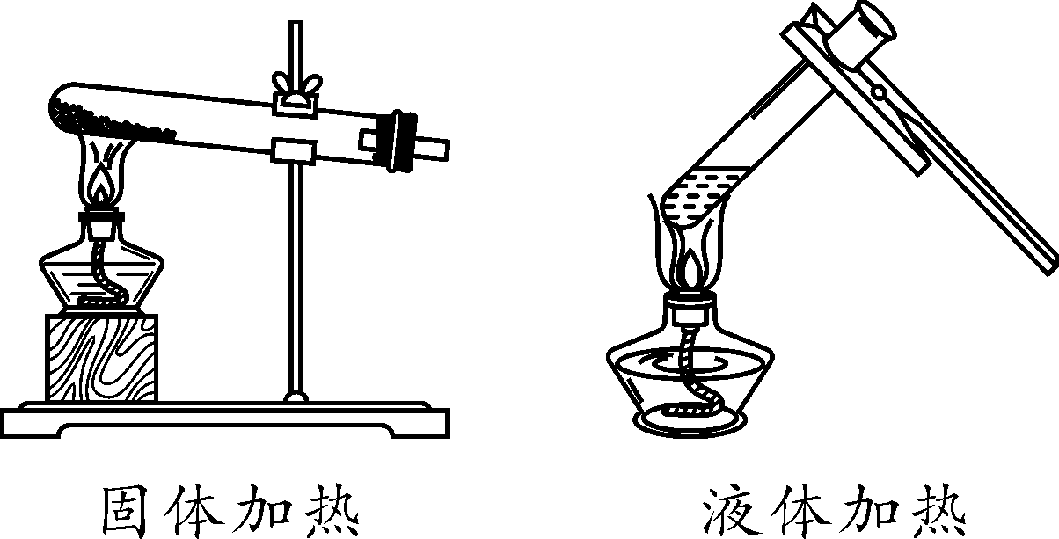

给试管中的固体加热时，试管口应略_________倾斜，防止________________________________________。(2)液体的加热



a.试管口不要对着自己或他人。试管夹应夹持在试管的中上部。

b.试管应与水平方向成45°，液体的量不能超过试管容积的__________。

**【特别提醒】液体、固体的加热应注意：**

①试管外壁应干燥；②加热时，应使试管底部先预热，再集中加热；目的是防止试管受热不均而炸裂；③加热后的试管，不能立即接触冷水或用冷水冲洗。

3.仪器的连接

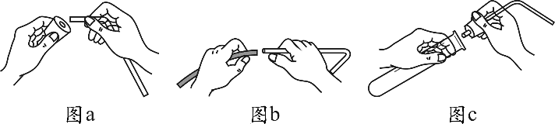

(1)把玻璃管插入带孔橡胶塞(图a)：先把玻璃管口用水润湿，然后对准橡胶塞上的孔稍稍用力转动，将其插入。

(2)连接玻璃管和胶皮管(图b)：先把玻璃管口用水润湿，然后稍稍用力即可把玻璃管插入胶皮管。

(3)在容器口塞橡胶塞(图c)：应把橡胶塞慢慢转动着塞进容器口。切不可把容器放在桌上再使劲塞进橡胶塞，以免压破容器。

(4)仪器的组装顺序：由下到上，从左到右。

(5)仪器之间的连接方法：干燥管—大进小出；洗气瓶—长进短出。

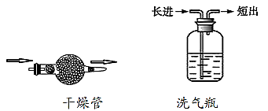

(6)制备气体并验证气体性质实验的装置组装顺序：制气→净化→干燥→验证性质→收集→尾气处理等。

4.仪器的洗涤

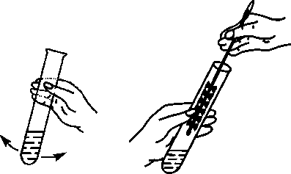

(1)洗涤方法：刷洗时须转动或上下移动试管刷，但用力不能过大，以防损坏试管。

(2)洗涤标准：洗过的玻璃仪器内壁附着的水既不聚成水滴，也不成股流下时，表明仪器已洗

干净，洗净的玻璃仪器应放在指定的地方。

**例1.(常见的仪器)**

1.1.下列仪器和对应的名称正确的是(　　 )

A.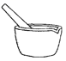 蒸发皿 B. 研钵

C. 滴瓶 D.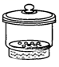 坩埚

1.2.(2019山东德州)下面是实验室常见的玻璃仪器，其中能够在酒精灯上直接加热的是( )

A. B.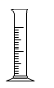 C.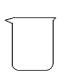 D.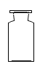

**例2.(基本实验操作及实验安全)**

2.1.(2021云南昆明)化学实验操作考查中，发现如下操作，其中正确的是( 　)

|  |  |  |  |
| --- | --- | --- | --- |
|  |  |  |  |
| A.滴加液体 | B.取用固体 | C.量取液体 | D.加热液体 |



2.2.(2021四川南充)下列做法不正确的是( )

A.稀释浓硫酸时将水缓慢加入浓硫酸中 

B.图书档案着火，用液态二氧化碳灭火器灭火

C.点燃可燃性气体前一定要先验纯 

D.燃着的酒精灯不慎被碰倒，立即用湿抹布盖灭

**变式训练：**

1.下列物质或仪器中，其名称书写正确的是(　 　)

A.活性碳 B.坩埚钳 C.金钢石 D.氯化氨

2.下列实验仪器的名称书写不正确的是(　 　)

A.漏斗 B.烧杯 C.洒精灯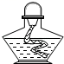 D.试管

3.(2018苏州)下列化学仪器对应的名称正确的是(　 　)

A.燃烧匙 B.分液漏斗 C.试管夹 D.烧杯

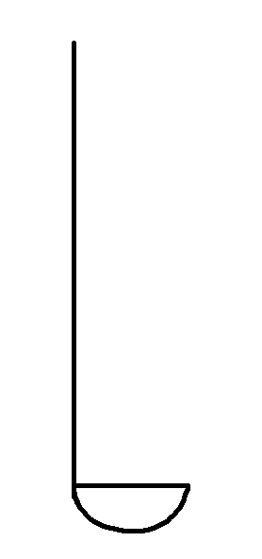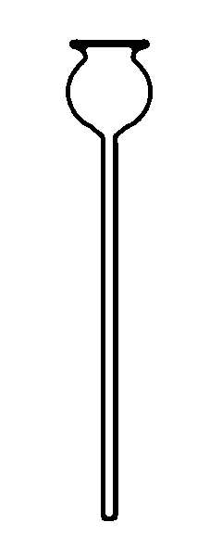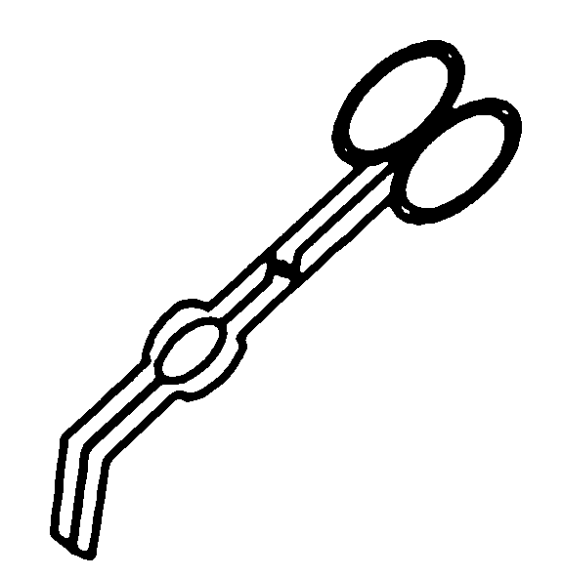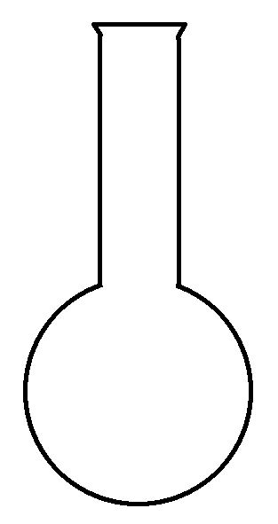

4.(2019江苏苏州)下列仪器对应的名称正确的是(　　 )

A.长颈漏斗 B.试管夹 C.滴瓶 D.蒸发皿

5.下列仪器不能用作反应容器的是(　 　)

A. B. C. D.

6.取一段久置的镁条，做燃烧实验时，除酒精灯外不需要用到的仪器或用品是(　　)

A.石棉网 B.坩埚钳 C.砂纸 D.燃烧匙

7.下列仪器一般需经过磨砂处理的是(　 　)

A.试剂瓶 B.试管 C.烧杯 D.量筒

8.下列仪器中，可用作配制溶液和较大量试剂反应容器的是(　 　)

A.蒸发皿 B.量筒 C.试管 D.烧杯

9.(2018桂林)下列仪器可用于吸取和滴加少量液体的是( 　　)

A.烧杯 B.试管 C.集气瓶 D.胶头滴管

10.(2021湖南株洲)下列仪器可以直接加热的是( )

|  |  |  |  |
| --- | --- | --- | --- |
|  |  |  |  |
| A.量筒 | B.试管 | C.烧杯 | D.集气瓶 |

11.(2019江苏常州)下列化学仪器需垫石棉网才能用酒精灯加热的是(　　)

A.烧杯 B.试管 C.蒸发皿 D.燃烧匙

12.下列有关仪器的使用正确的是( )

A.用温度计搅拌液体

B.用量筒作反应容器

C.用试管组装气体发生装置

D.用烧杯盛固体直接加热

13.取用液体药品时，正确的操作是( )

A.手拿试剂瓶，标签向外

B.试剂瓶口不要紧贴试管口，以防污染

C.手持试管，应垂直拿稳

D.取完药品盖好瓶盖，放回原处，标签向外

14.把碳酸钠粉末装入试管，正确的操作是( )

A.用镊子 B.用药匙或纸槽 C.滴管 D.玻璃棒

15.(2021四川德阳)海洋是巨大的资源宝库，海水通过“盐田法”得到“粗盐”。实验室中通过溶解、过滤、蒸发三步操作可将“粗盐”中难溶性杂质去除，下列仪器在上述操作过程中不会用到的是( )

|  |  |  |  |
| --- | --- | --- | --- |
|  |  |  |  |
| A.烧杯 | B.漏斗 | C.锥形瓶 | D.蒸发皿 |

16.(2021湖南常德)规范的实验操作是实验成功的关键。下列实验操作不正确的是( )

|  |  |  |  |
| --- | --- | --- | --- |
|  |  |  |  |
| A.倾倒液体 | B.熄灭酒精灯 | C.取用固体粉末 | D.过滤 |

17.(2021湖南湘潭)正确的实验操作是科学探究成功的基础。下列操作错误的是( )

|  |  |  |  |
| --- | --- | --- | --- |
|  |  |  |  |
| A.稀释浓硫酸 | B.检查装置气密性 | C.闻药品气味 | D.配制氯化钠溶液 |

18.(2021甘肃武威)下列实验操作正确的是( )

|  |  |  |  |
| --- | --- | --- | --- |
|  |  |  |  |
| A.检查装置气密性 | B.细铁丝在氧气中燃烧 | C.吸取药液 | D.读取液体体积 |

19.(2018赤峰)下列滴管使用图示正确的是(　 　)

A.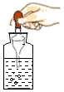取液时挤入空气 B.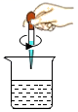代替玻璃棒进行搅拌

C.向试管中滴加液体 D.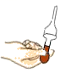将残留溶液的滴管倒持

20.(2017上海)仪器的用途及使用注意事项都正确的是(　　)

|  |  |  |  |
| --- | --- | --- | --- |
| 加热：使用后吹灭，并盖上灯帽 | 吸取液体：滴管口向上防止液体流出 | 测量液体体积：不能被加热 | 称量药品：药品直接放置在天平上 |
| A | B | C | D |

21.下列常见仪器的使用正确的是( )

A.量筒可用作中和反应的容器

B.烧杯加热时应放置在石棉网上

C.温度计可用于搅拌溶液

D.熄灭酒精灯，可用灯帽盖灭，也可用嘴吹灭

22.(2020黑龙江大庆)下列图示实验操作正确的是(　 　)

A.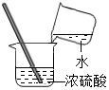稀释浓硫酸 B.夹持蒸发皿

C.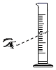量筒体积读数 D.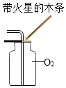O2验满

23.(2020上海)下列实验操作中正确的是(　 　)

A.倾倒液体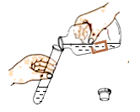 B.点燃酒精灯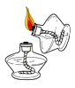

C.读体积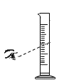 D.测水温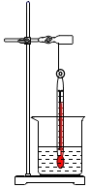

24.(2020辽宁营口)下图所示仪器没有经过磨砂处理的是(　　)

A.集气瓶 B.滴瓶

C.广口瓶 D.烧杯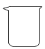

25.(双选)化学实验过程中要规范操作，注意实验安全。下列实验操作正确的是(　　)

A.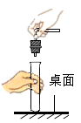 B.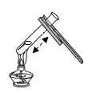 C.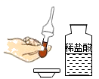 D.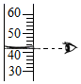

26.化学实验室药品的存放和实验操作需要科学规范，下列图示符合规范要求的是(　　)

A.NaOH溶液存放 B.AgNO3溶液存放

C.放置收集满O2 D.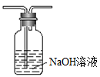CO2的检验

27.为检验塑料片中是否含有碳元素，可选用下列哪些实验仪器(　　)

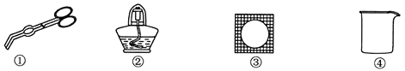

A.②③④ B.①②④ C.①② D.②④

28.下列做法中，符合实验室中化学药品取用规则的是( )

A.块状固体药品可以用手取用

B.实验剩余的药品应放回原瓶

C.用药匙取一些蔗糖，尝一尝是否有甜味

D.如果没有说明用量，液体药品一般取用1～2 mL

29.下列实验操作中，正确的是( )

A.用嘴吹灭酒精灯 B.实验桌上酒精着火用湿抹布盖灭

C.为避免浪费，实验用剩的药品放回原试剂瓶 D.用10ml量筒量取8．32ml的蒸馏水

30.下列做法中，符合实验室中化学药品取用规则的是( )

A.块状固体药品可以用手取用

B.实验剩余的药品应放回原瓶

C.用药匙取一些蔗糖，尝一尝是否有甜味

D.如果没有说明用量，液体药品一般取用1～2 mL

31.(2018荆门)化学是一门以实验为基础的学科。下列实验操作正确的是(　　)

A.少量的酒精洒在桌面上燃烧起来，应立即用湿抹布扑盖

B.用镊子小心的将块状固体放入垂直的试管中

C.用100 mL量筒量取9.5 mL NaCl溶液

D.用托盘天平称量某固体样品的质量为5.00克

32.实验室长期保存下列药品的方法中，不正确的是( )

A.氢氧化钠密封保存在试剂瓶中

B.硝酸银溶液密封保存在棕色试剂瓶中

C.浓盐酸密封保存在试剂瓶中

D.少量氨水保存在烧杯中